





REPORTE DE
COMUNICACIONES
Enero 2026

Queridos conciudadanos de La Vega,
Al abrir las puertas de este nuevo año 2026, me llena de alegría y esperanza dirigirme a ustedes. Este es un tiempo de renovación, de sueños que florecen y de proyectos que comienzan a tomar forma. Cada inicio de año nos recuerda que juntos podemos transformar los desafíos en oportunidades y las ilusiones en realidades.
Quiero expresar mi más profundo agradecimiento por la entrega y el esfuerzo que cada uno de ustedes aporta día tras día para hacer de nuestra provincia un lugar más digno, más próspero y más humano. La Vega late con la fuerza de su gente, con la solidaridad que nos une y con la visión de un futuro compartido.
Nuestro compromiso permanece firme bajo el liderazgo visionario de nuestro presidente, Luis Abinader. Continuaremos trabajando con dedicación en la mejora de la infraestructura, la educación y la salud pública, porque sabemos que en cada obra, en cada aula y en cada hospital se siembra esperanza y se construye bienestar.
Que este año sea un camino de unidad, de confianza y de fe en lo que juntos podemos lograr. Sigamos adelante con la certeza de que La Vega tiene todo lo necesario para brillar aún más, y que cada ciudadano es protagonista de esta historia de progreso y orgullo.
Con gratitud y entusiasmo,



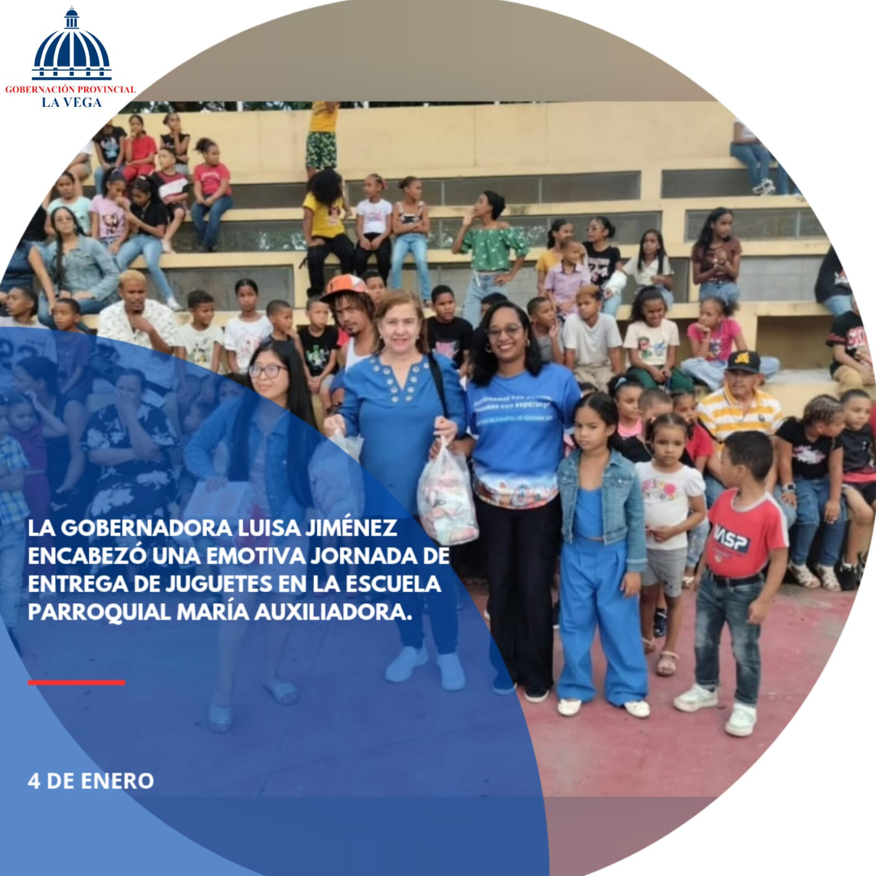

La gobernadora Luisa Jiménez encabezó una emotiva jornada de entrega de juguetes en la Escuela Parroquial María Auxiliadora, donde decenas de niños vivieron un momento de alegría y esperanza. La actividad se realizó junto a la directora del centro educativo, Marleni De la Cruz, y fue posible gracias al valioso aporte de la tienda China El Exitazo, que se sumó a llevar sonrisas a la niñez.

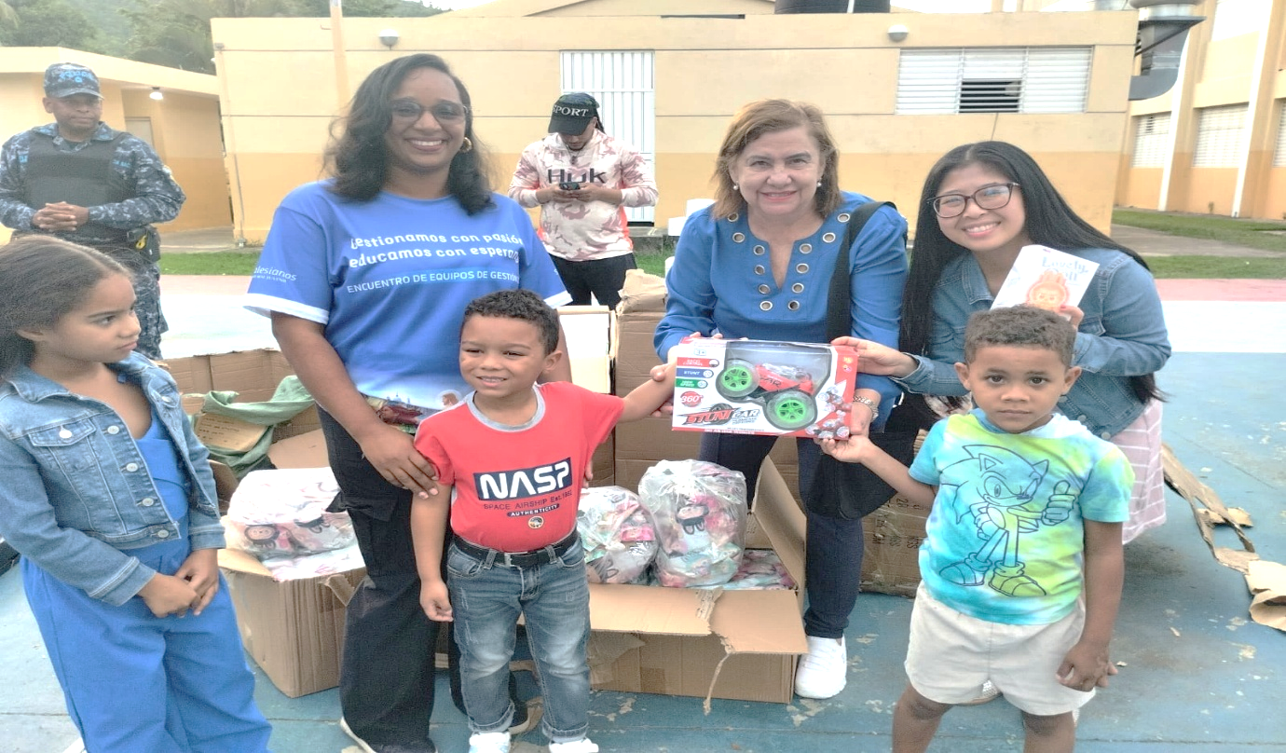

La gobernadora Luisa Jiménez comparte alegría con la niñez en jornada de entrega de juguetes
La gobernadora provincial, Luisa Jiménez, encabezó una emotiva jornada de entrega de juguetes en la Escuela Parroquial María Auxiliadora, donde decenas de niños vivieron momentos de alegría y esperanza en un ambiente festivo que unió a autoridades, docentes, familias y colaboradores. La actividad, realizada junto a la directora del centro educativo, Marleni De la Cruz, se convirtió en un espacio de encuentro comunitario que reafirmó la importancia de la solidaridad y el compromiso social en favor de la niñez, especialmente en tiempos en que los gestos de apoyo y cercanía fortalecen la confianza y la unión entre la comunidad y sus líderes.
El evento fue posible gracias al valioso aporte de la tienda China El Exitazo, que se sumó con entusiasmo a la iniciativa de llevar sonrisas y fortalecer el espíritu de unión entre el sector privado y las instituciones públicas. Los niños recibieron sus obsequios con expresiones de felicidad y gratitud, mientras padres y maestros destacaron la relevancia de este gesto que, más allá de los juguetes, transmitió un mensaje de esperanza, inclusión y compromiso con el bienestar de las nuevas generaciones.
Durante la jornada, la gobernadora Jiménez resaltó la importancia de promover actividades que fortalezcan el tejido social y que permitan a los niños sentirse valorados y acompañados. Subrayó que la niñez representa el futuro de la provincia y que cada acción dirigida a ellos es una inversión en la construcción de una sociedad más justa, solidaria y llena de oportunidades. Asimismo, agradeció la colaboración de la empresa privada, reconociendo que la unión de esfuerzos entre instituciones y comercios locales es fundamental para lograr un impacto positivo y sostenible en la comunidad.
La entrega de juguetes no solo representó un momento de celebración, sino también un recordatorio del compromiso de las autoridades en trabajar de manera cercana y constante con las familias.
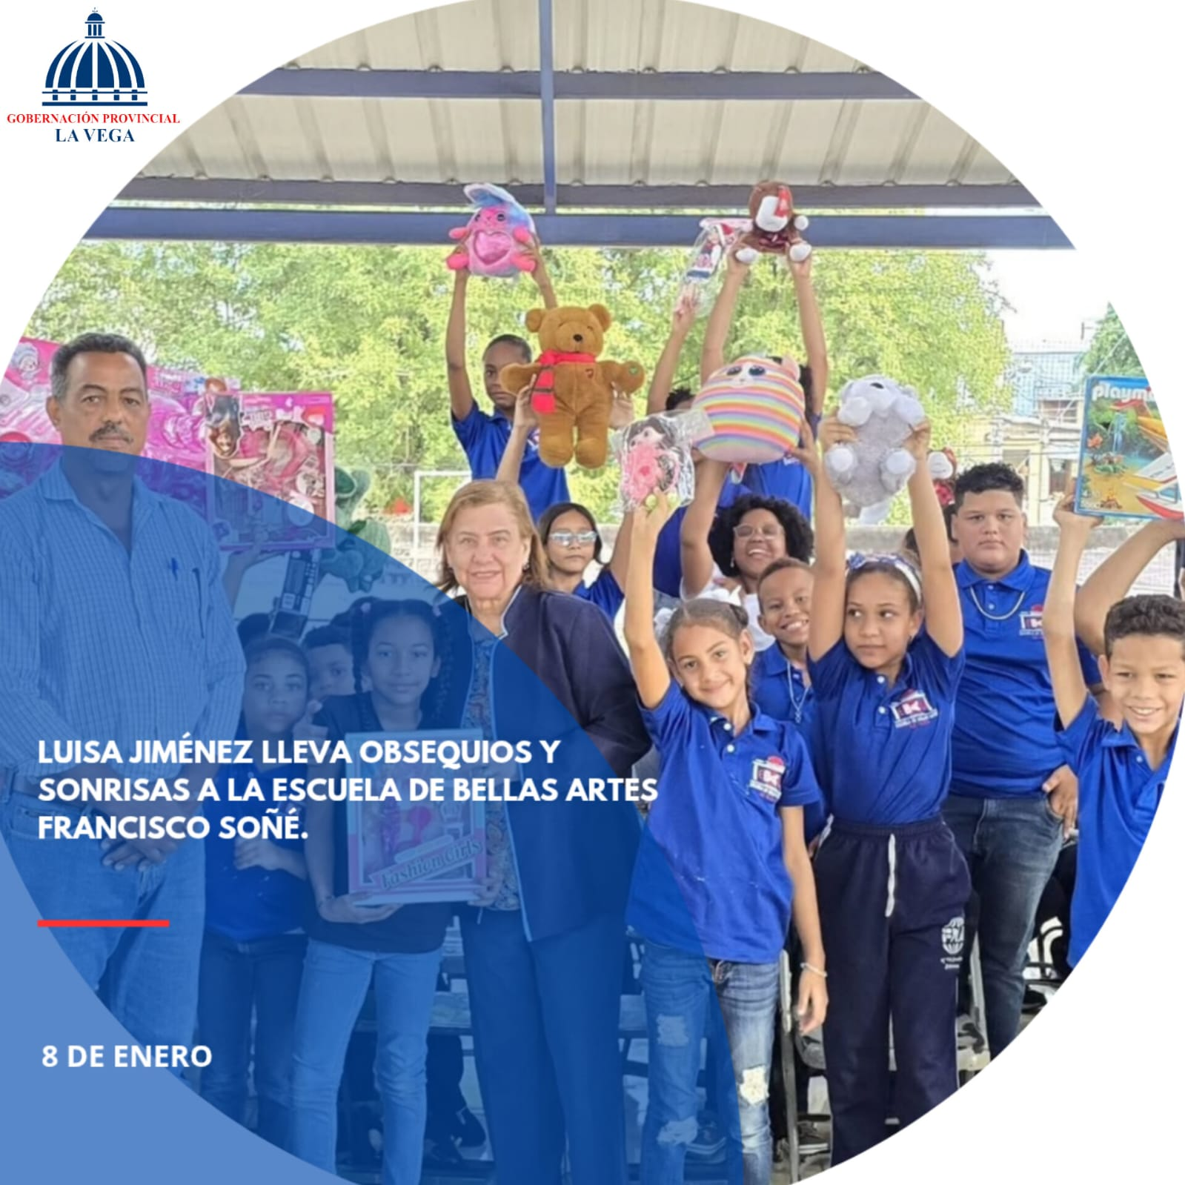
La gobernadora Luisa Jiménez encabezó una emotiva jornada de entrega de juguetes en la Escuela de Bellas Artes Francisco Soñé, donde decenas de niños y niñas recibieron obsequios de sus manos. La actividad contó además con la participación del director del centro, Carlos Burgos Acosta, quien acompañó a la gobernadora en la distribución.
El encuentro estuvo marcado por la alegría y el entusiasmo de los estudiantes.
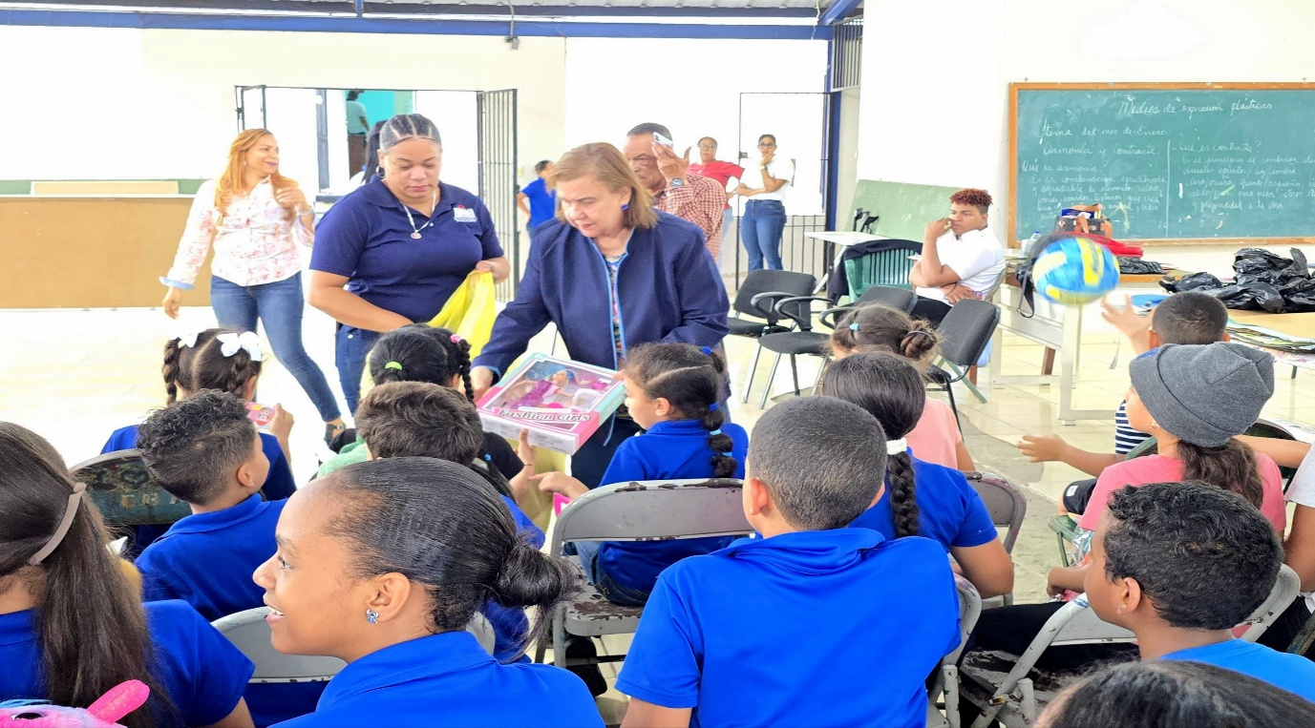
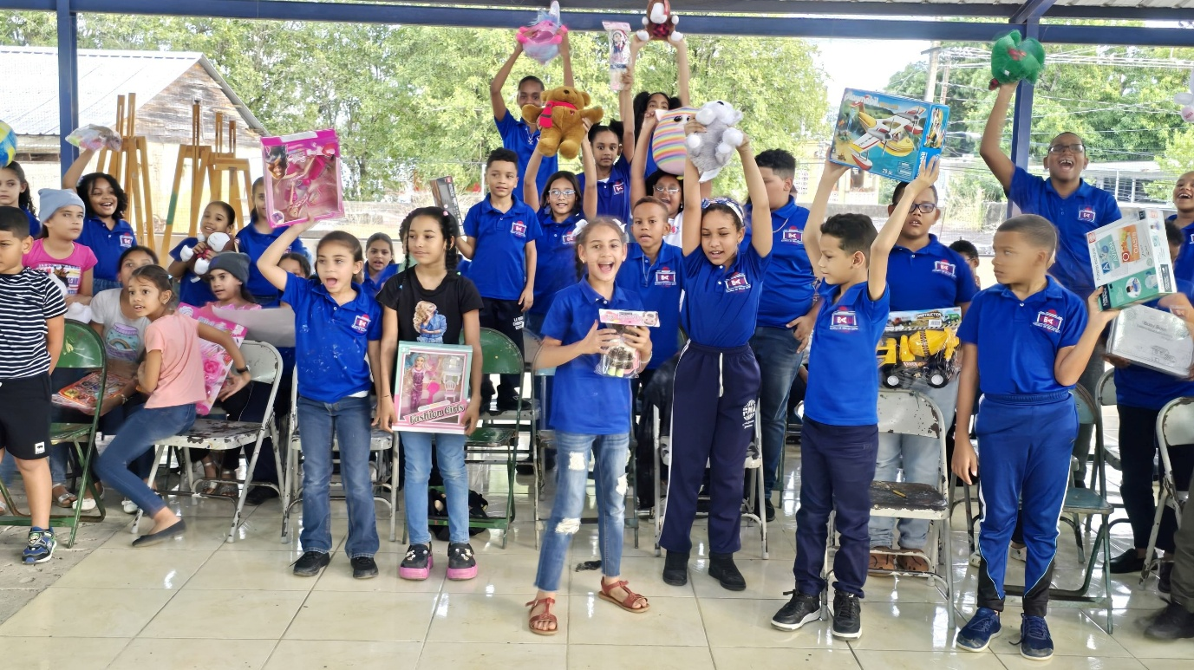
Gobernadora Luisa Jiménez entrega de juguetes en la Escuela de Bellas Artes Francisco Soñé.

La gobernadora Luisa Jiménez encabezó una emotiva jornada de entrega de juguetes en la Escuela de Bellas Artes Francisco Soñé, donde decenas de niños y niñas recibieron obsequios de sus manos.

La actividad contó además con la participación del director del centro, Carlos Burgos Acosta, quien acompañó a la gobernadora en la distribución.

El encuentro estuvo marcado por la alegría y el entusiasmo de los estudiantes, quienes compartieron momentos de ilusión y gratitud en un ambiente festivo y lleno de sonrisas.

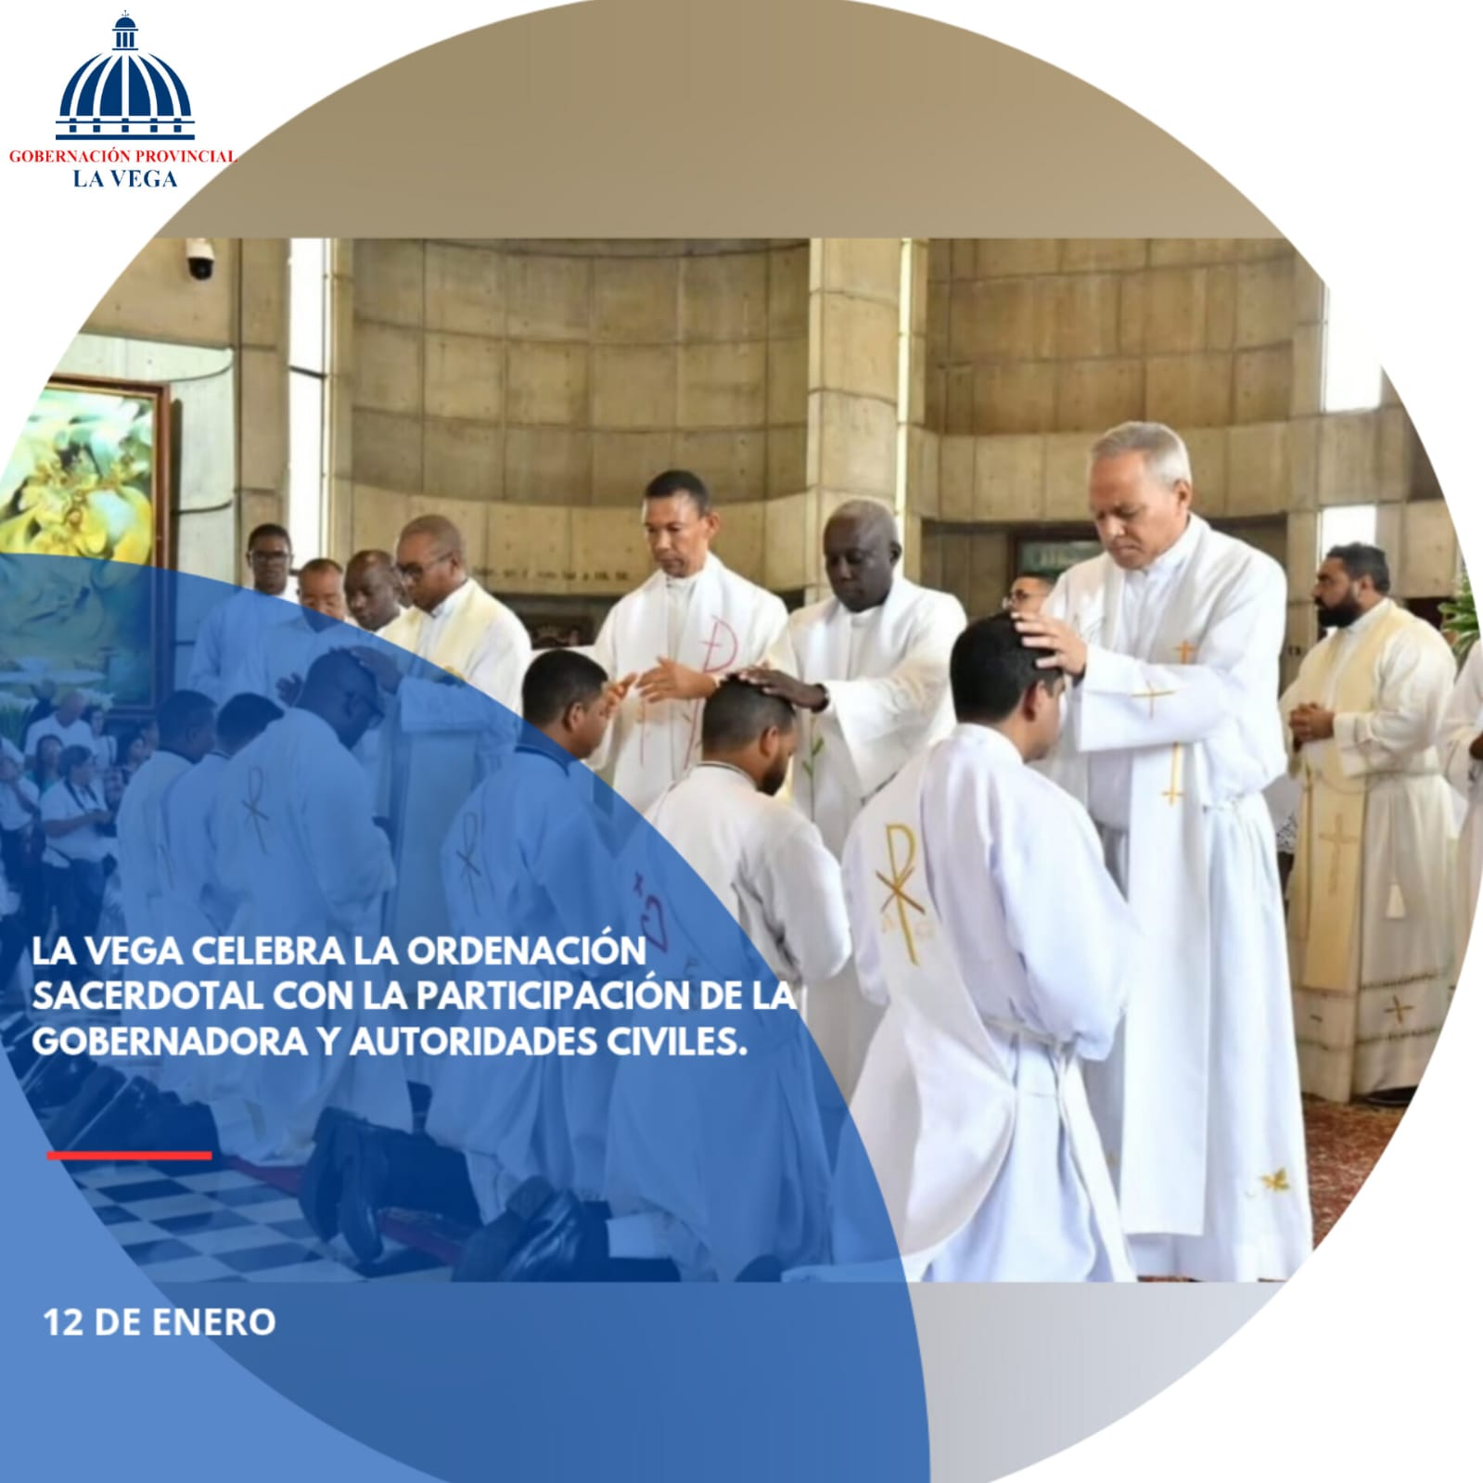
La gobernadora de La Vega, Luisa Jiménez, participó en la solemne ordenación de seis nuevos sacerdotes para la Diócesis de La Vega, celebrada durante una
eucaristía en la Catedral Inmaculada Concepción.

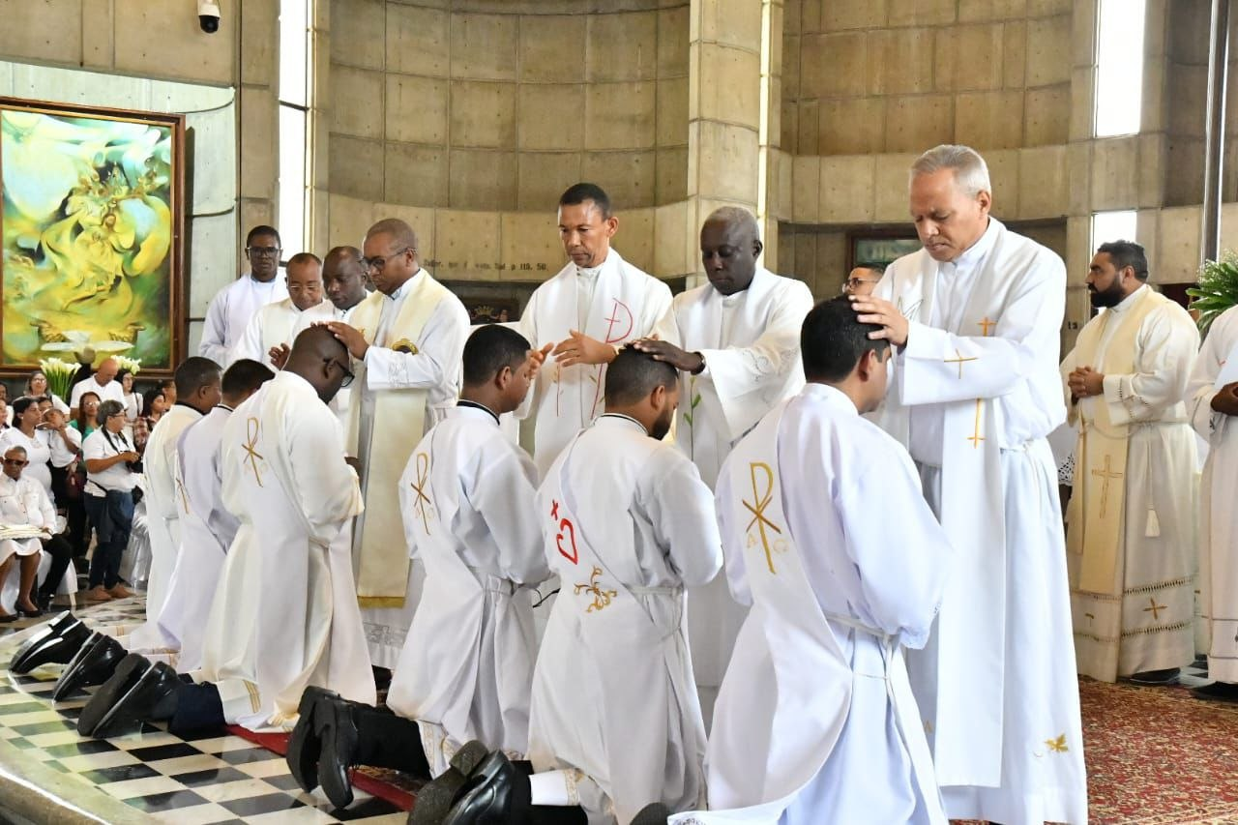
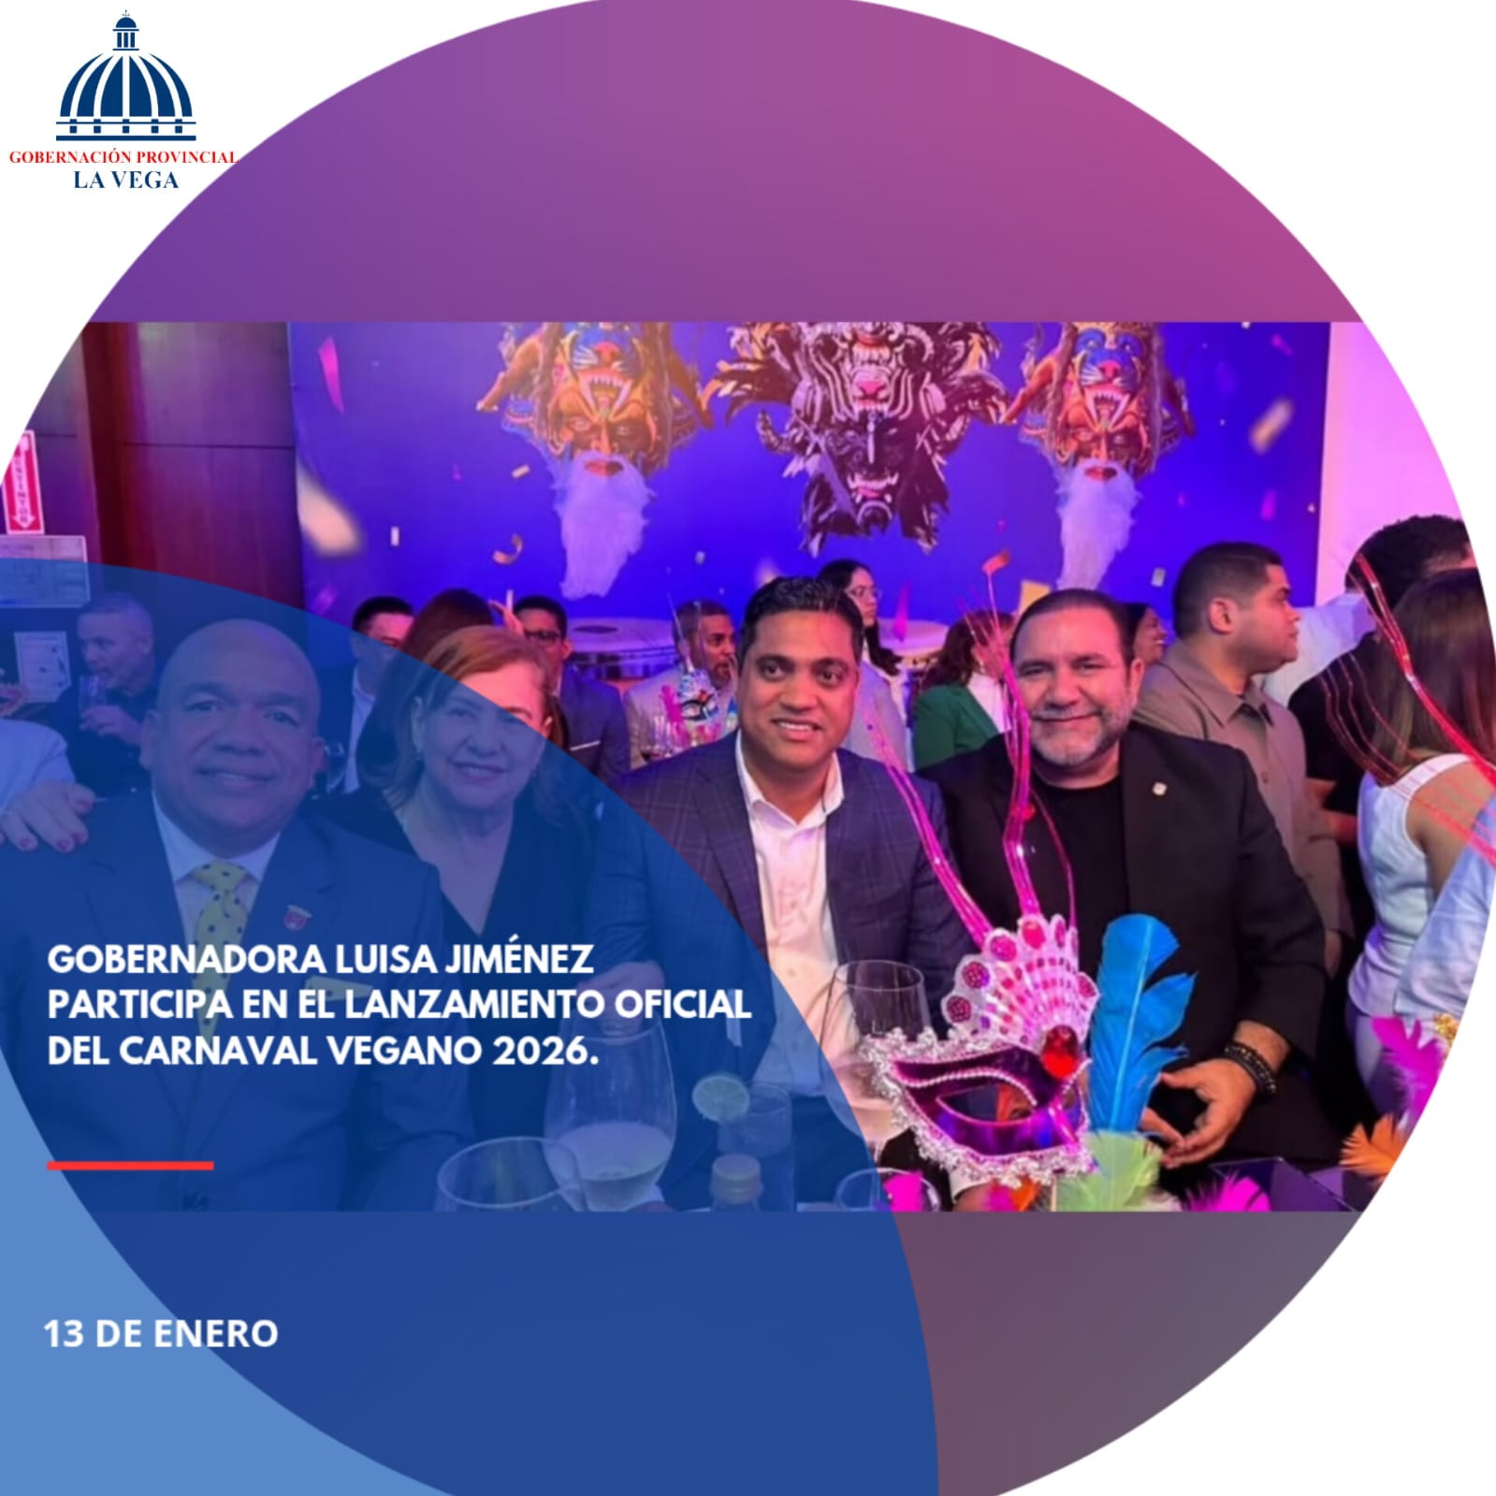
La gobernadora de la provincia La Vega, Luisa Jiménez, participó en el lanzamiento oficial del Carnaval Vegano 2026, un evento de gala celebrado en el Hotel Intercontinental, en la capital dominicana, donde se dio inicio formal a una de las tradiciones culturales más emblemáticas del país.
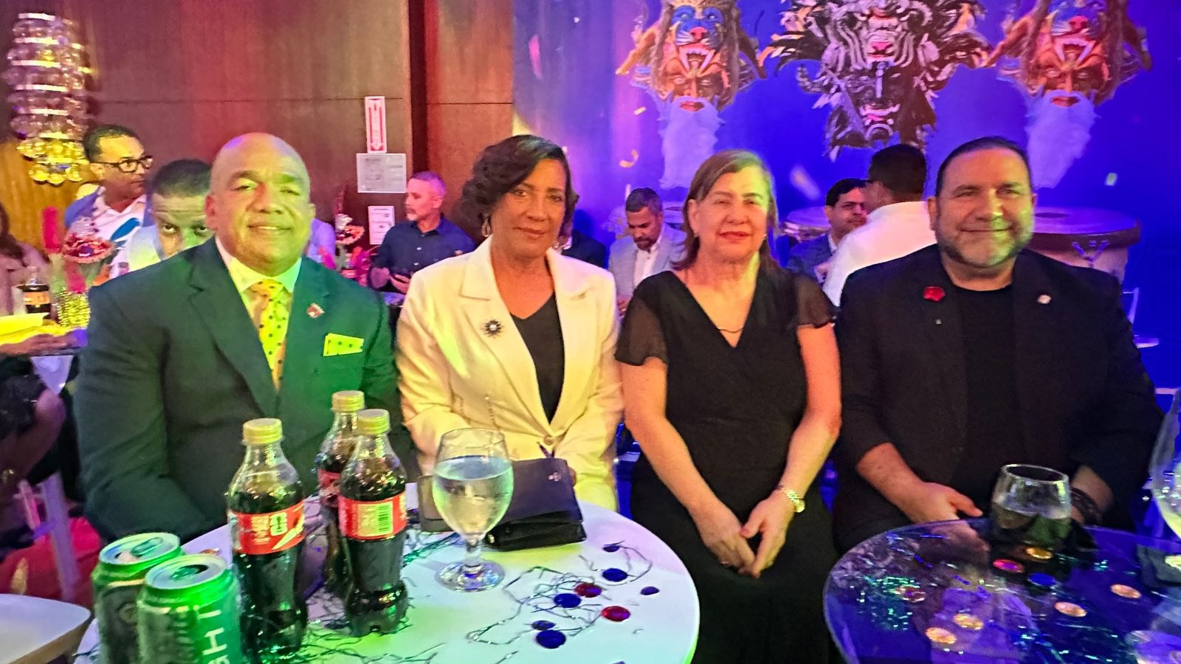
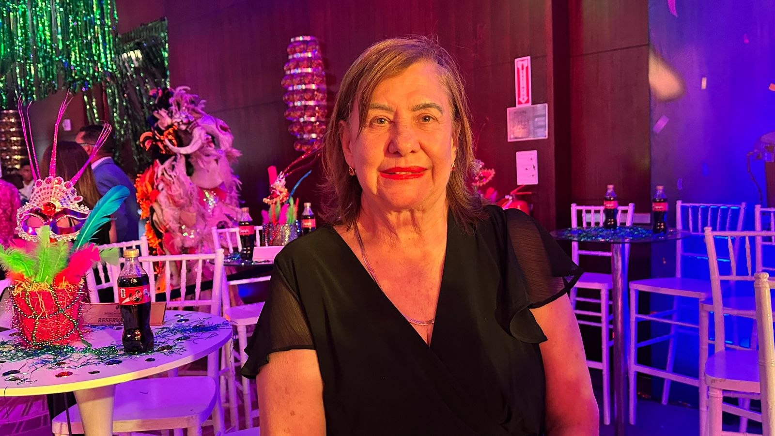
Gobernadora Luisa Jiménez participa en el lanzamiento oficial del Carnaval Vegano 2026.
La gobernadora de la provincia La Vega, Luisa Jiménez, participó en el lanzamiento oficial del Carnaval Vegano 2026, un evento de gala celebrado en el Hotel Intercontinental, en la capital dominicana.
La ceremonia marcó el inicio formal de una de las tradiciones culturales más emblemáticas de la República Dominicana, reconocida por su colorido, creatividad y arraigo popular. El Carnaval Vegano, considerado el más importante del país, reúne cada año a miles de visitantes nacionales e internacionales, convirtiéndose en un motor de identidad cultural y dinamización turística.
Durante el acto, autoridades, representantes de la comunidad vegana y personalidades del ámbito cultural destacaron la importancia de esta celebración como símbolo de orgullo y patrimonio intangible de la nación. La gobernadora Jiménez resaltó el compromiso de la provincia con la preservación de las tradiciones y con el fortalecimiento de iniciativas que promuevan la cultura y el turismo sostenible.
El lanzamiento del Carnaval Vegano 2026 reafirma la relevancia de esta festividad como espacio de integración, creatividad y proyección internacional, consolidando a La Vega como epicentro de la alegría y la cultura dominicana.


La gobernadora Luisa Jiménez anunció con mucha alegría el inicio del Carnaval Vegano 2026, una edición que promete grandes sorpresas, tradición, cultura y un derroche de color para el disfrute de toda la familia.
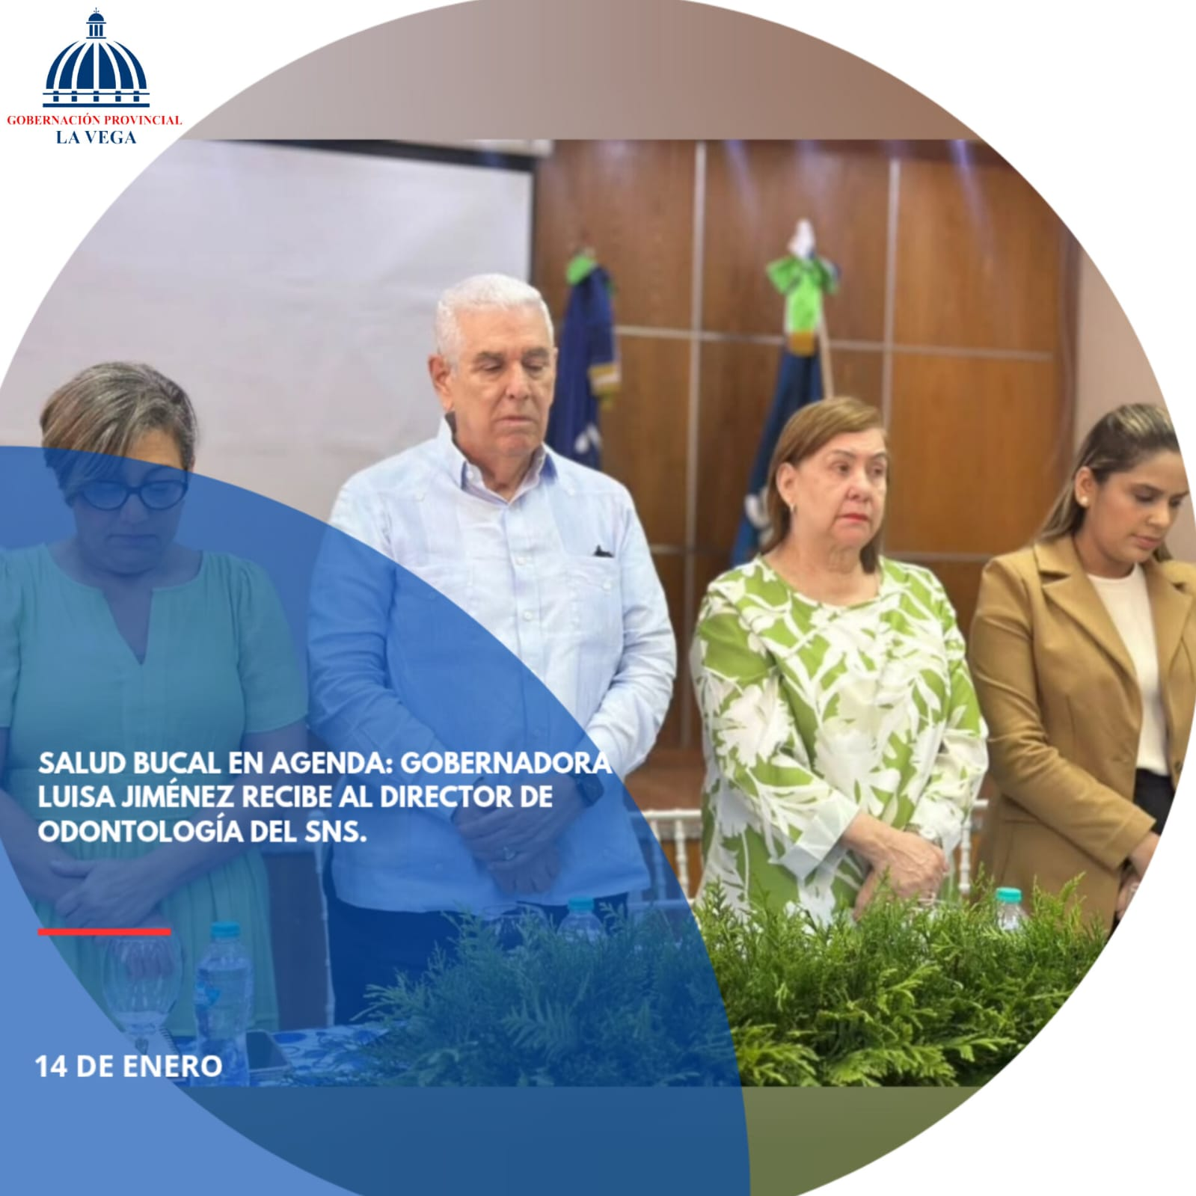
La gobernadora Luisa Jiménez recibió la visita del doctor Mario Bournigal, director de Odontología del Servicio Nacional de Salud (SNS), junto a su equipo con quien sostuvo un encuentro enfocado en el fortalecimiento de los servicios odontológicos y la salud bucal en la provincia.
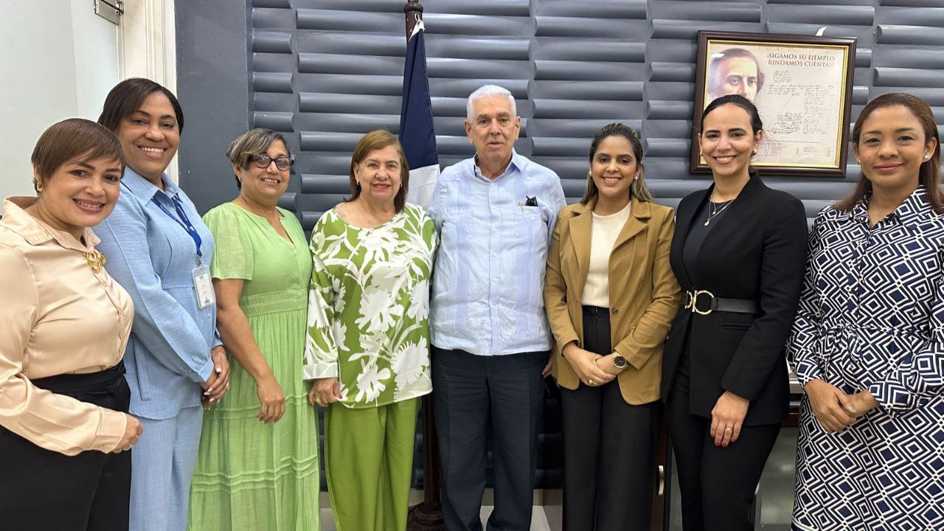
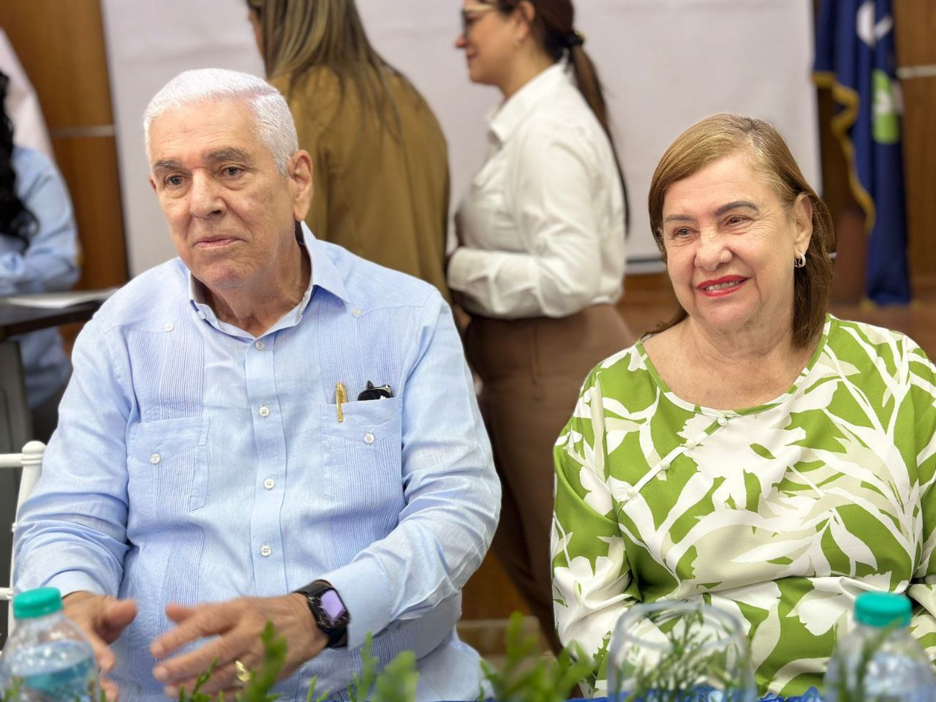
Gobernadora Luisa Jiménez se reúne con el director de Odontología del SNS para fortalecer servicios de salud bucal en La Vega.
La gobernadora de la provincia La Vega, Luisa Jiménez, recibió la visita del doctor Mario Bournigal, director de Odontología del Servicio Nacional de Salud (SNS), junto a su equipo de trabajo.
Durante el encuentro, se abordaron temas relacionados con el fortalecimiento de los servicios odontológicos y la mejora integral de la salud bucal en la provincia. La reunión permitió establecer líneas de colaboración orientadas a ampliar la cobertura, garantizar atención de calidad y promover programas preventivos que beneficien a la población vegana.
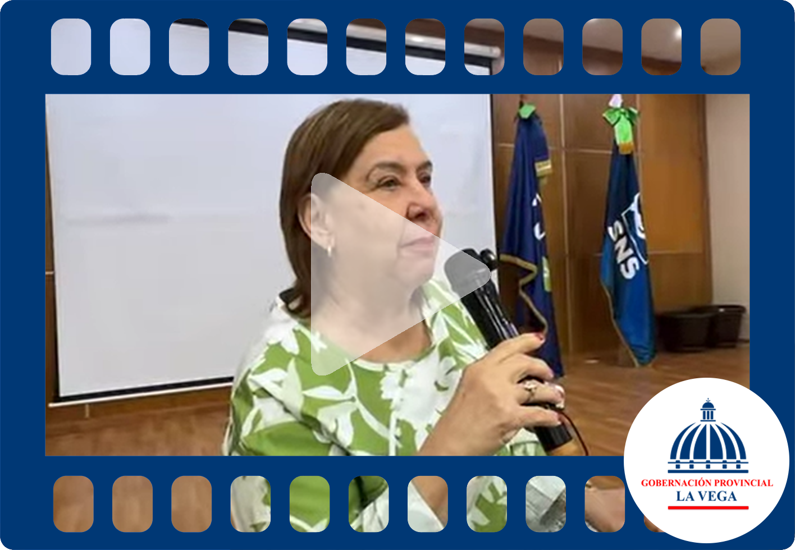
La gobernadora Jiménez destacó la importancia de impulsar iniciativas conjuntas que fortalezcan la red de servicios públicos, asegurando que la salud bucal sea considerada un eje fundamental dentro de las políticas de bienestar comunitario. Por su parte, el doctor Bournigal subrayó el compromiso del SNS en apoyar a las provincias con recursos técnicos y humanos, con el objetivo de elevar los estándares de atención odontológica en todo el país.

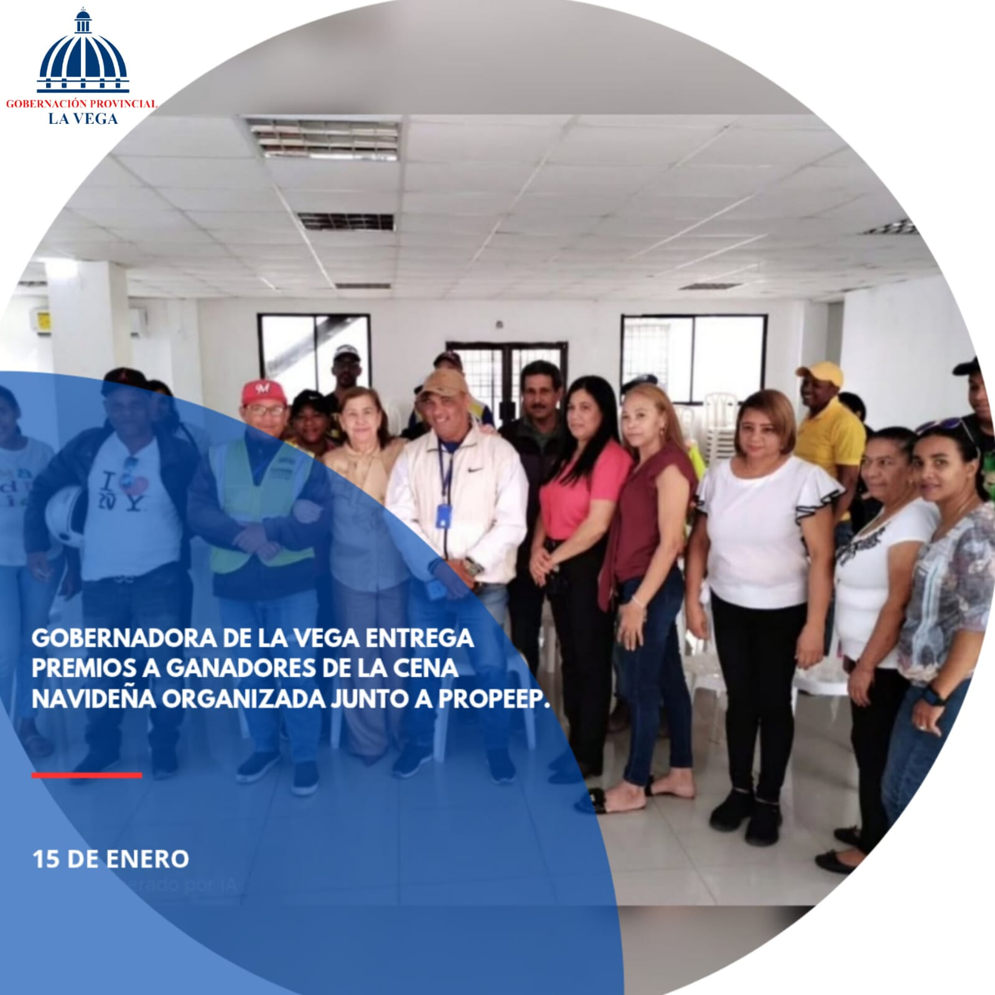
La gobernadora provincial de La Vega, Luisa Jiménez, realizó la entrega de premios a los ganadores de la pasada Cena Navideña, organizada en coordinación con los Proyectos Estratégicos y Especiales de la Presidencia (PROPEEP), que dirige el licenciado Robert Polanco, actividad celebrada en el Polideportivo del Club Enriquillo.
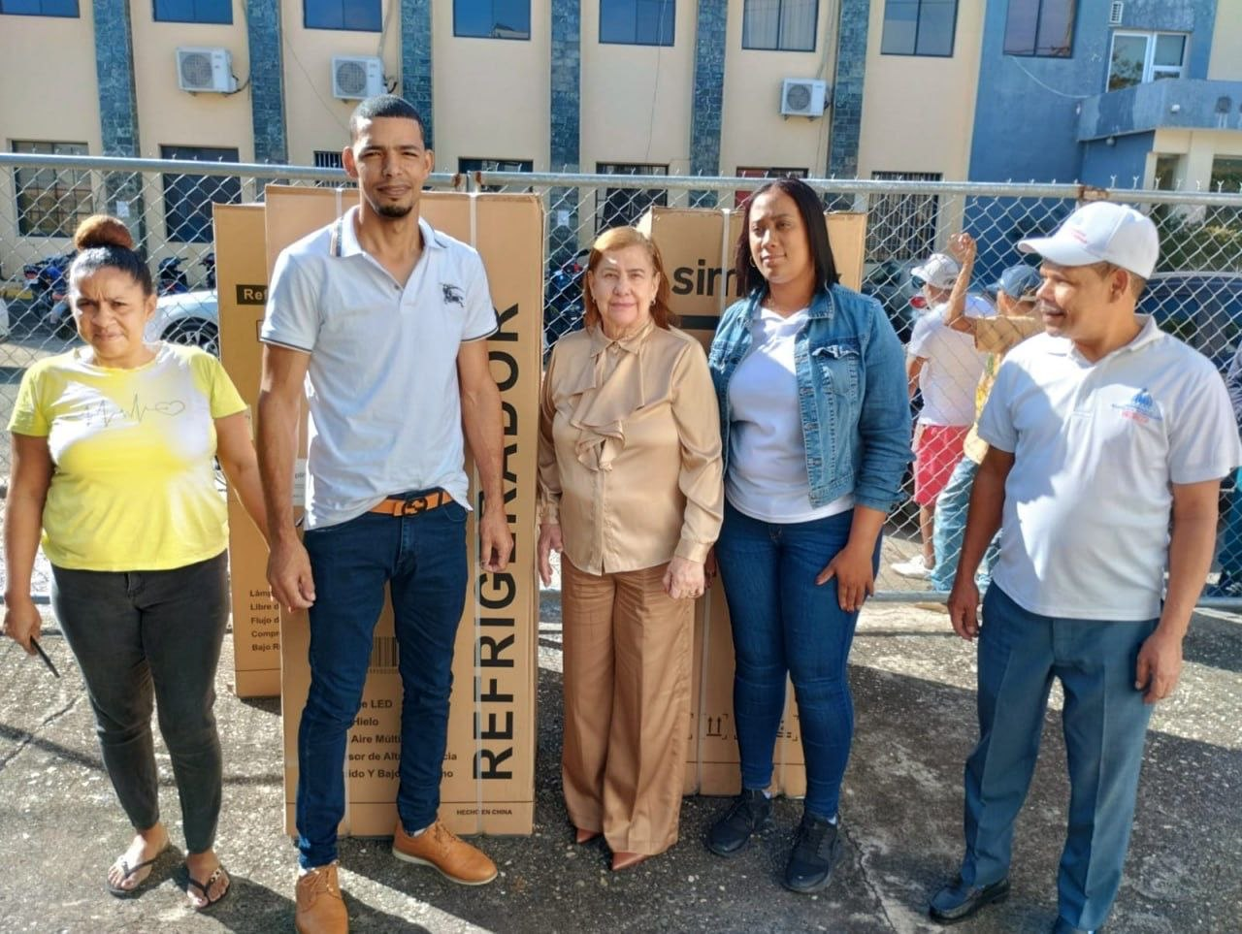
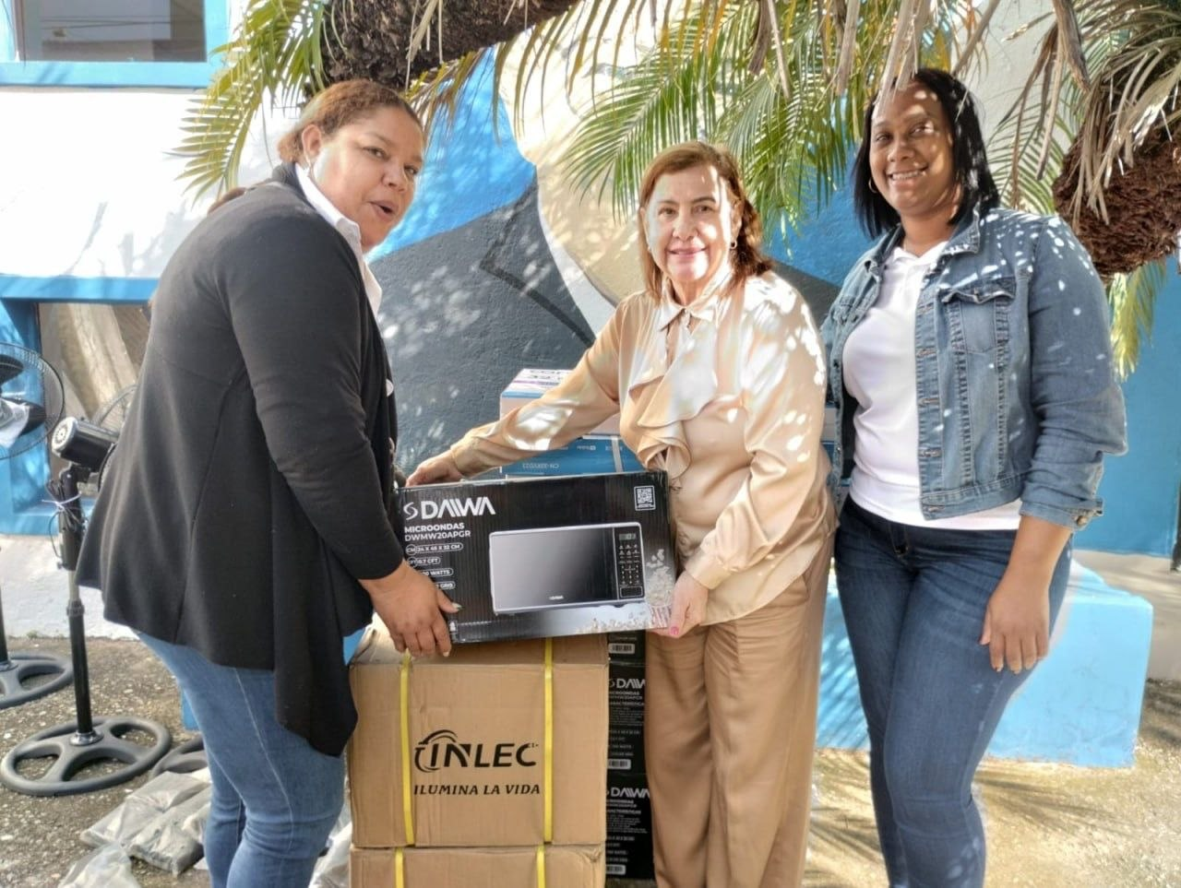
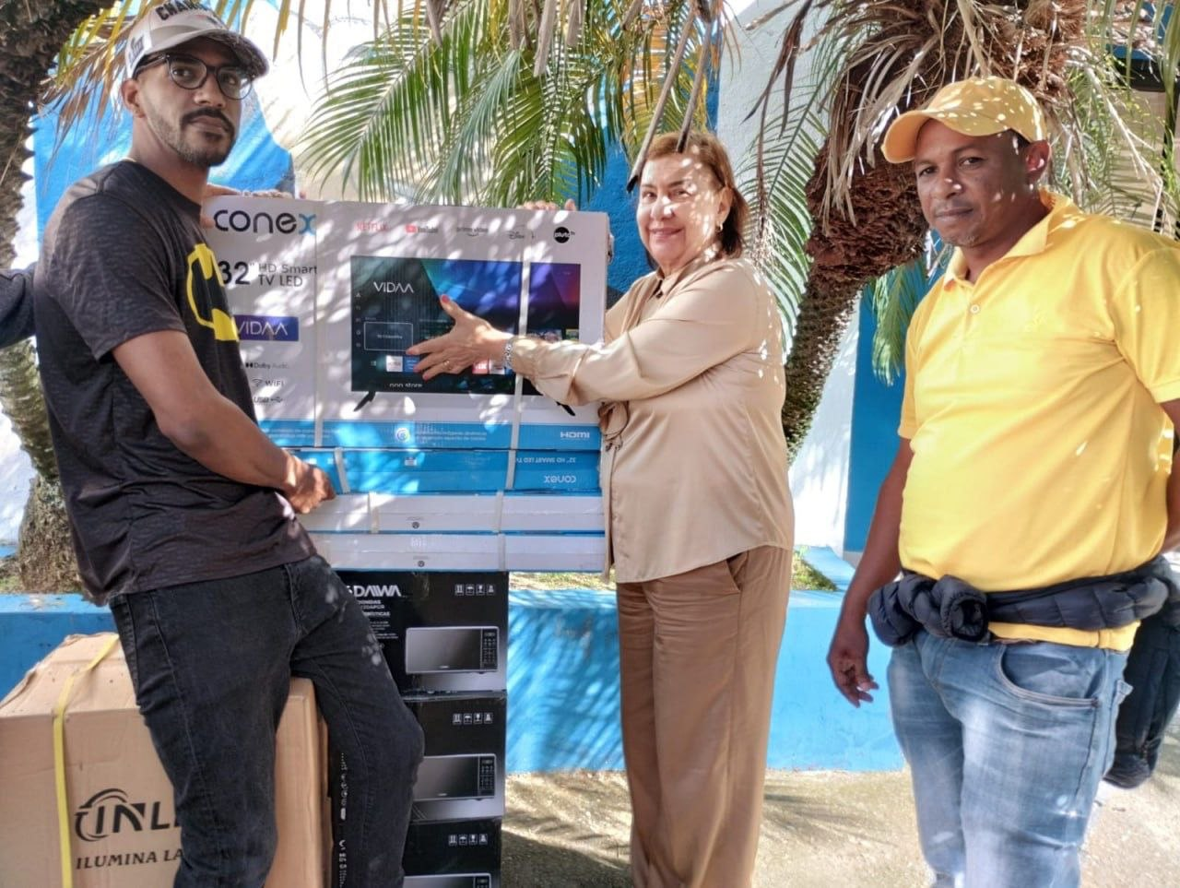

La gobernadora provincial de La Vega, Luisa Jiménez, participó en la inauguración de la Oficina Regional Cibao Sur del Instituto Dominicano de Prevención y Protección de Riesgos Laborales, actividad encabezada por su director ejecutivo, Agustín Burgos, quien resaltó que esta nueva sede permitirá acercar los servicios, agilizar los procesos y ofrecer una atención más eficiente y humana a trabajadores y empleadores de la región.


Gobernadora Luisa Jiménez participa en inauguración de la Oficina Regional Cibao Sur del IDOPRIL.
La gobernadora provincial de La Vega, Luisa Jiménez, participó en la inauguración de la Oficina Regional Cibao Sur del Instituto Dominicano de Prevención y Protección de Riesgos Laborales (IDOPRIL), en un acto encabezado por su director ejecutivo, Agustín Burgos.
Durante la ceremonia, Burgos destacó que esta nueva sede permitirá acercar los servicios a la población, agilizar los procesos y ofrecer una atención más eficiente y humana tanto a trabajadores como a empleadores de la región. La apertura de esta oficina constituye un paso significativo en el fortalecimiento de la seguridad social y la protección laboral, garantizando que los ciudadanos cuenten con un espacio moderno y accesible para recibir asistencia oportuna.
La gobernadora Jiménez resaltó la importancia de iniciativas como esta, que contribuyen al bienestar de la clase trabajadora y fortalecen la confianza en las instituciones públicas. Asimismo, reafirmó el compromiso de la Gobernación de La Vega de apoyar proyectos que promuevan el desarrollo social y económico de la provincia y de toda la región Cibao Sur.
Con esta inauguración, el IDOPRIL amplía su alcance territorial y reafirma su misión de proteger a los trabajadores dominicanos frente a riesgos laborales, consolidando un sistema más cercano, justo y eficiente.


La gobernadora provincial de La Vega, Luisa Jiménez, participó en un importante encuentro encabezado por el ministro de Cultura, Roberto Ángel Salcedo, junto a las gobernadoras de las provincias que conforman la región del Cibao, realizado en la Gobernación de Santiago.

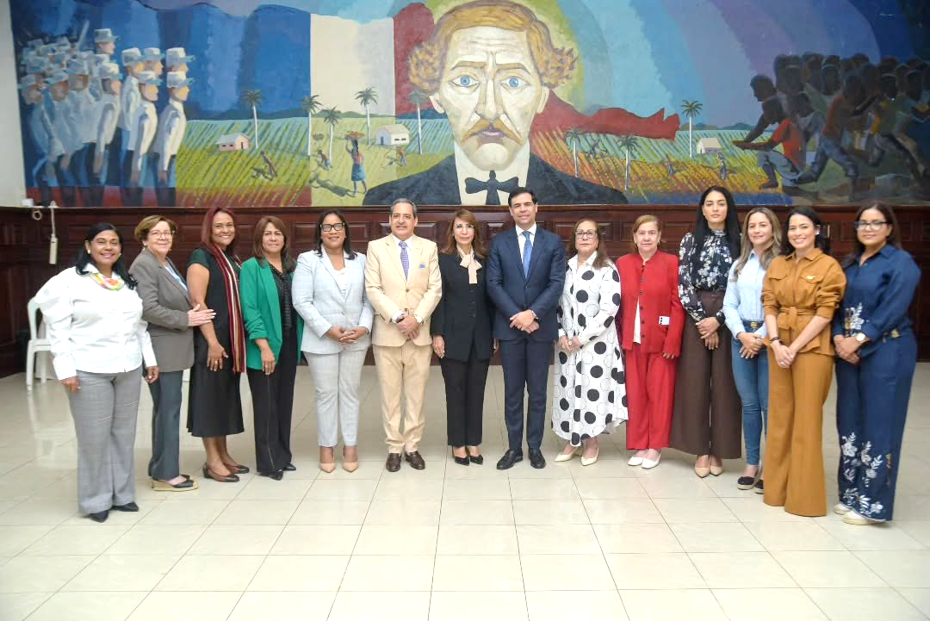
Durante la reunión se socializaron y abordaron diversos temas de interés cultural y de desarrollo para cada una de las provincias, con énfasis en el fortalecimiento de la identidad cultural, la promoción de las manifestaciones artísticas locales y la implementación de iniciativas que impacten positivamente en las comunidades.
La gobernadora Luisa Jiménez valoró de manera positiva este espacio de diálogo y coordinación interinstitucional, destacando la importancia del trabajo conjunto entre el Ministerio de Cultura y las gobernaciones provinciales para impulsar proyectos culturales inclusivos, acordes a la realidad y necesidades de cada territorio.


La Gobernadora Provincial de La Vega, Luisa Jiménez, participó en la reunión de Análisis de la Programación Presupuestaria 2026 del Cibao Sur, organizada por el Ministerio de Hacienda y Economía, junto a las gobernadoras de la región.
Durante el encuentro se analizaron las prioridades presupuestarias y líneas estratégicas orientadas al fortalecimiento del desarrollo regional, con énfasis en la planificación, la inversión pública y la articulación interinstitucional.
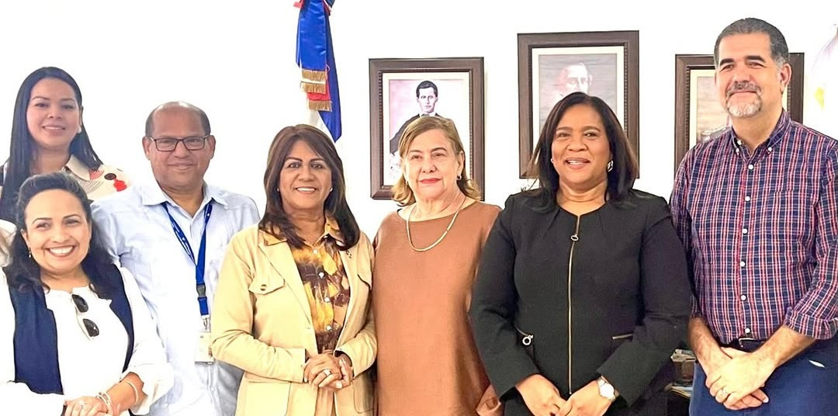
Gobernadora Luisa Jiménez participa en reunión de programación presupuestaria 2026 del Cibao Sur.
La gobernadora provincial de La Vega, Luisa Jiménez, participó en la reunión de Análisis de la Programación Presupuestaria 2026 del Cibao Sur, organizada por el Ministerio de Hacienda y Economía, junto a las demás gobernadoras de la región.
Durante el encuentro se revisaron las prioridades presupuestarias y las líneas estratégicas orientadas al fortalecimiento del desarrollo regional, con énfasis en la planificación, la inversión pública y la articulación interinstitucional. Esta jornada reafirma el compromiso de las autoridades con una gestión transparente y eficiente, enfocada en impulsar el bienestar y el progreso de las comunidades del Cibao Sur.
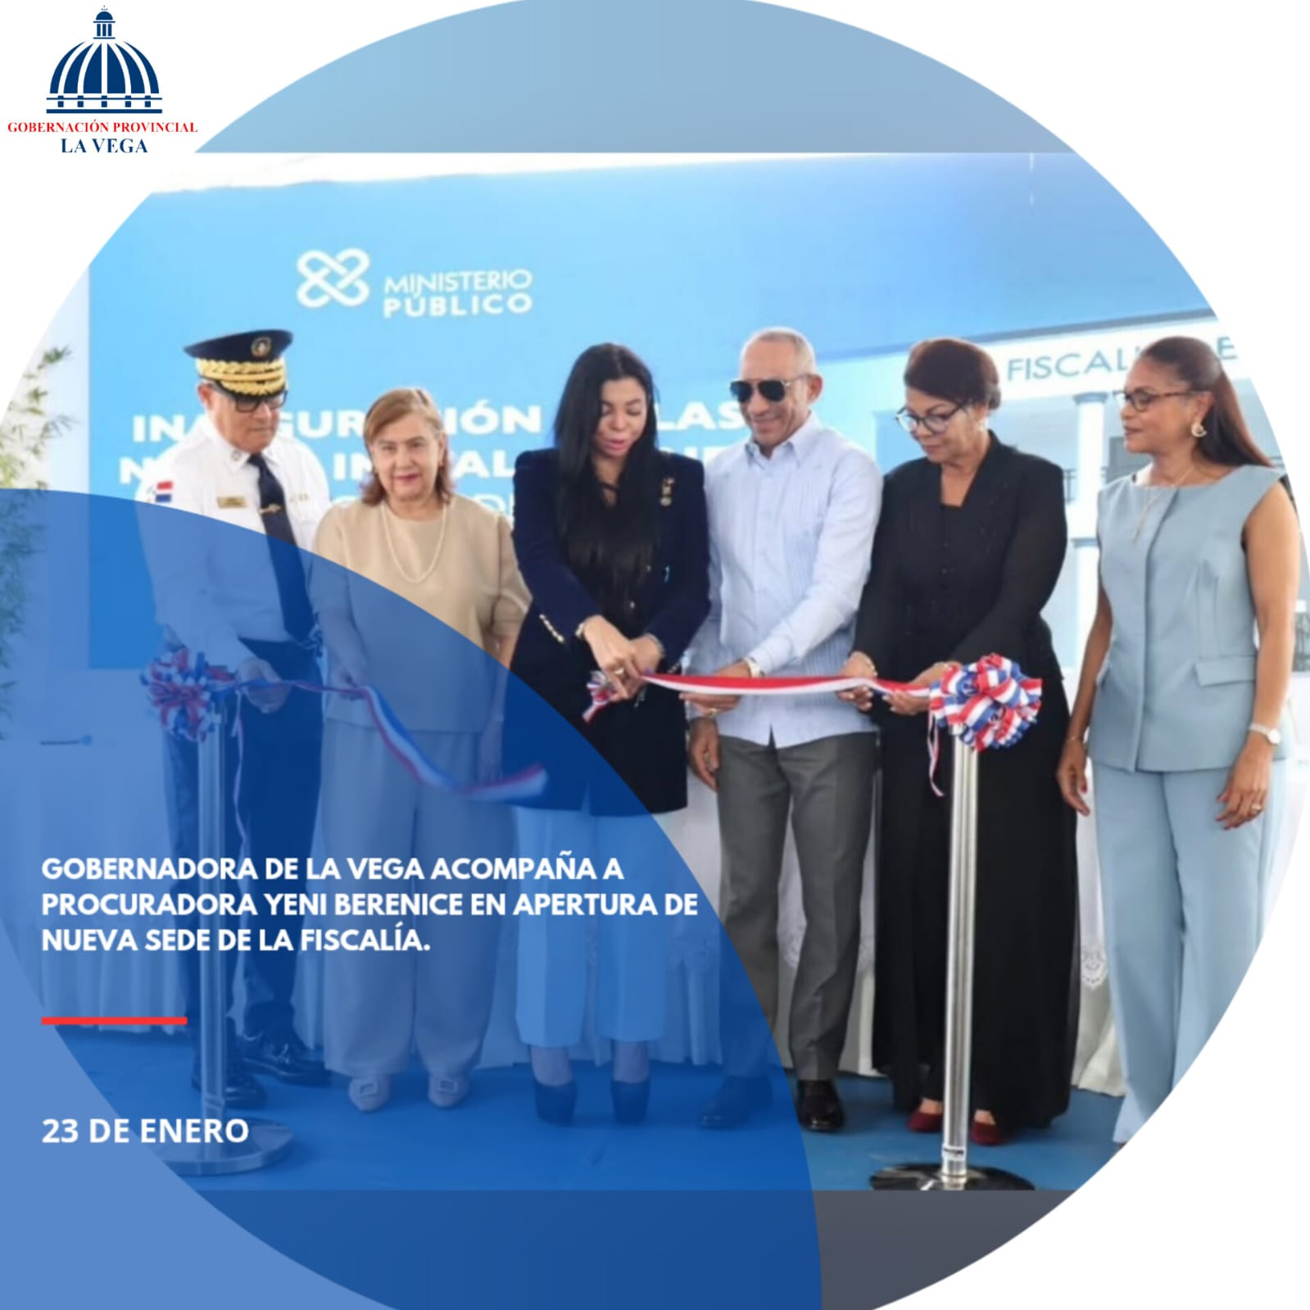
La gobernadora provincial de La Vega, Luisa Jiménez, participó en el acto de inauguración del nuevo edificio de la Fiscalía de La Vega, junto a autoridades locales y nacionales.
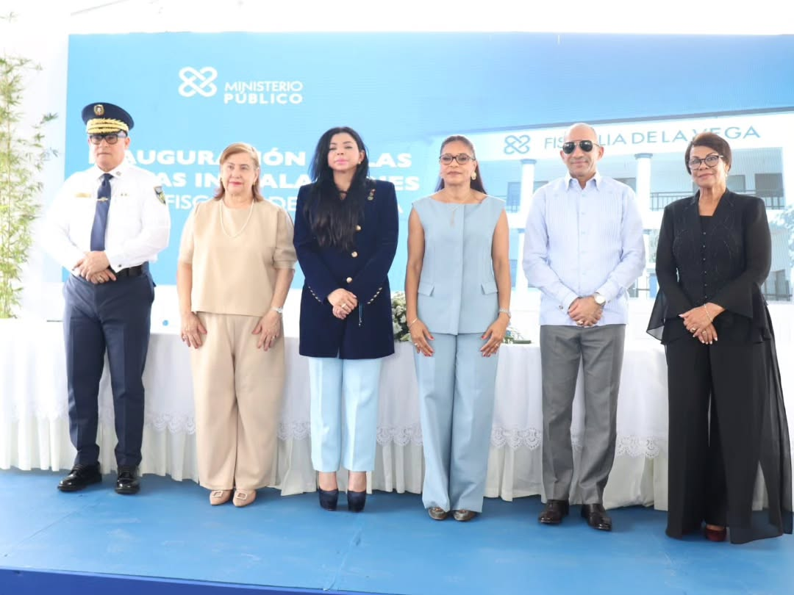
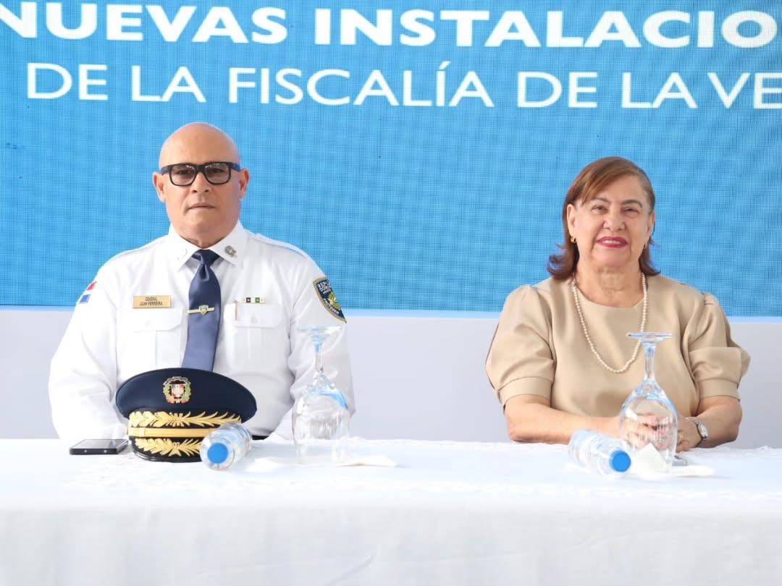
Gobernadora Luisa Jiménez participa en inauguración del nuevo edificio de la Fiscalía de La Vega.
La gobernadora provincial de La Vega, Luisa Jiménez, participó en el acto de inauguración del nuevo edificio de la Fiscalía de La Vega, junto a autoridades locales y nacionales.
Durante la actividad, la gobernadora destacó la presencia de la Procuradora General de la República, Yeni Berenice Reynoso, así como de la Fiscal Titular de La Vega, Aura Luz García, resaltando la importancia de esta nueva infraestructura para fortalecer el sistema de justicia en la provincia.
La obra representa un avance significativo en la modernización de los servicios judiciales, ofreciendo espacios más adecuados para la atención ciudadana y garantizando condiciones óptimas para el trabajo de los servidores públicos. Con esta inauguración, se busca consolidar un sistema de justicia más cercano, eficiente y confiable, que responda a las necesidades de la comunidad vegana


El presidente Luis Abinader inauguró este sábado la carretera de Guardarraya, en el municipio de Baitoa, obra reconstruida por EGEHID. El primer mandatario estuvo acompañado por la gobernadora provincial de La Vega, Luisa Jiménez, junto al administrador de EGEHID, Rafael Salazar, y la gobernadora de Santiago, Rosa Santos.
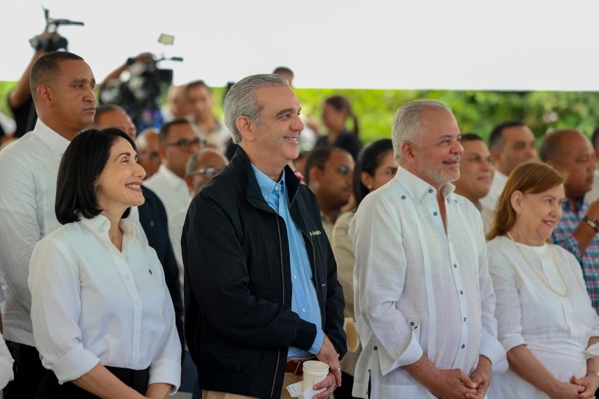
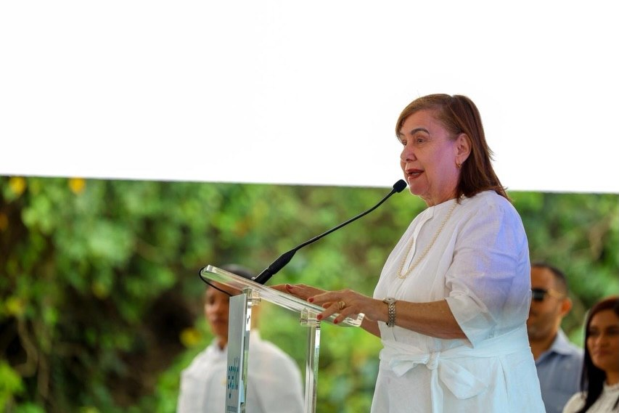
Presidente Luis Abinader inaugura carretera de Guardarraya en Baitoa junto a autoridades provinciales.
El presidente de la República, Luis Abinader, inauguró este sábado la carretera de Guardarraya, en el municipio de Baitoa, obra reconstruida por la Empresa de Generación Hidroeléctrica Dominicana (EGEHID).
El primer mandatario estuvo acompañado por la gobernadora provincial de La Vega, Luisa Jiménez, el administrador de EGEHID, Rafael Salazar, y la gobernadora de Santiago, Rosa Santos.
La nueva infraestructura vial representa un avance significativo para la conectividad y el desarrollo de la región, facilitando el tránsito de los residentes y contribuyendo al fortalecimiento de la economía local. Con esta obra, el Gobierno reafirma su compromiso de impulsar proyectos que mejoren la calidad de vida de las comunidades y promuevan un desarrollo sostenible.
La gobernadora Jiménez destacó la importancia de esta carretera para la integración regional y el acceso a servicios básicos, subrayando que la inversión en infraestructura es clave para el progreso de las provincias del Cibao.


La gobernadora provincial de La Vega, Luisa Jiménez, celebró junto al pueblo vegano la coronación del Rey y la elección de la nueva soberana del Carnaval 2026.
La corona recayó en esta ocasión en Estarlin Salcedo “Chanina”, electo como Rey del Carnaval Vegano 2026, así como en la joven Kiara Ortiz, representante del Centro de la Ciudad, proclamada Reina del Carnaval Vegano 2026.
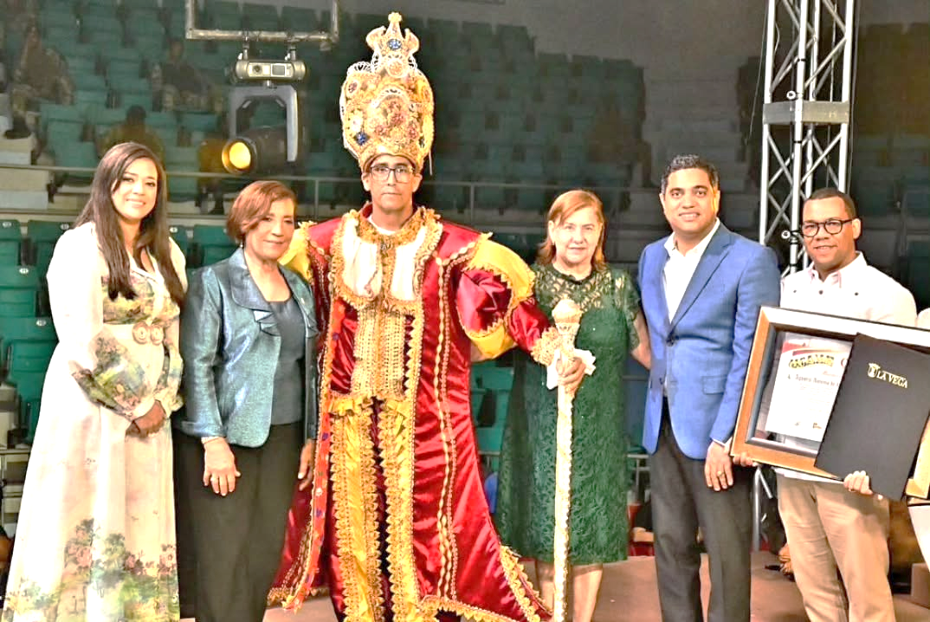
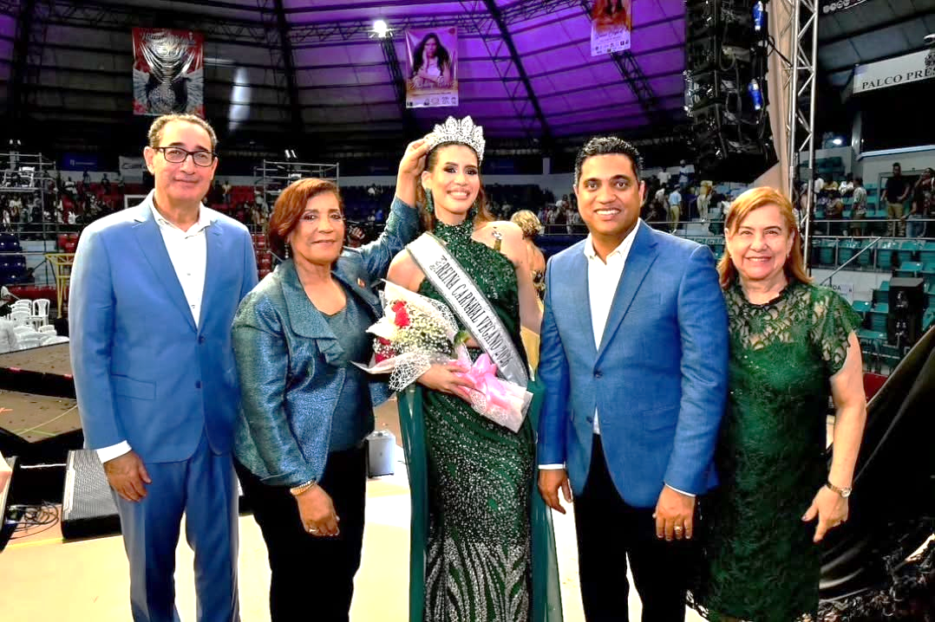

La Gobernación Provincial de La Vega realizó este lunes el acto conmemorativo del 213 aniversario del natalicio del patricio Juan Pablo Duarte, actividad que fue encabezada por la gobernadora provincial, Luisa Jiménez, junto a autoridades civiles y militares.
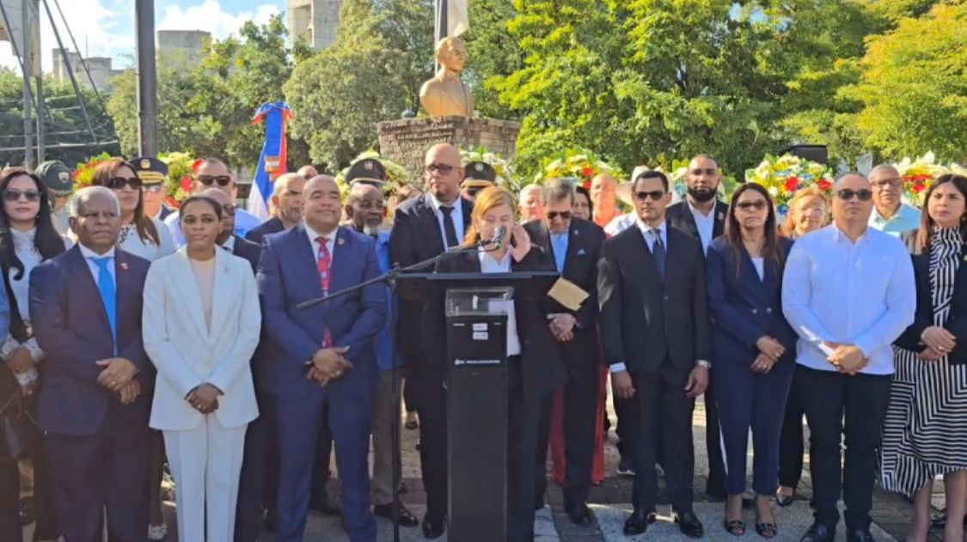

Gobernación de La Vega conmemora el 213 aniversario del natalicio de Juan Pablo Duarte.
La Gobernación Provincial de La Vega realizó este lunes el acto conmemorativo del 213 aniversario del natalicio del patricio Juan Pablo Duarte, actividad encabezada por la gobernadora provincial, Luisa Jiménez, junto a autoridades civiles y militares.
Las actividades iniciaron en la sede de la Gobernación, donde se rindió homenaje al Padre de la Patria, continuaron con una solemne eucaristía en la Catedral Inmaculada Concepción, y concluyeron con la colocación de una ofrenda floral frente al busto de Duarte, en el parque que lleva su nombre.
La gobernadora Jiménez destacó la trascendencia de esta conmemoración como un recordatorio del legado de Duarte y de los valores de libertad, justicia y compromiso patriótico que dieron origen a la República Dominicana. Asimismo, reafirmó la importancia de mantener viva la memoria histórica y transmitirla a las nuevas generaciones como fundamento de identidad nacional.
Con este acto, la Gobernación de La Vega se une al tributo nacional al fundador de la patria, reafirmando su compromiso de promover el respeto a los símbolos y valores que sostienen la democracia y la soberanía dominicana.
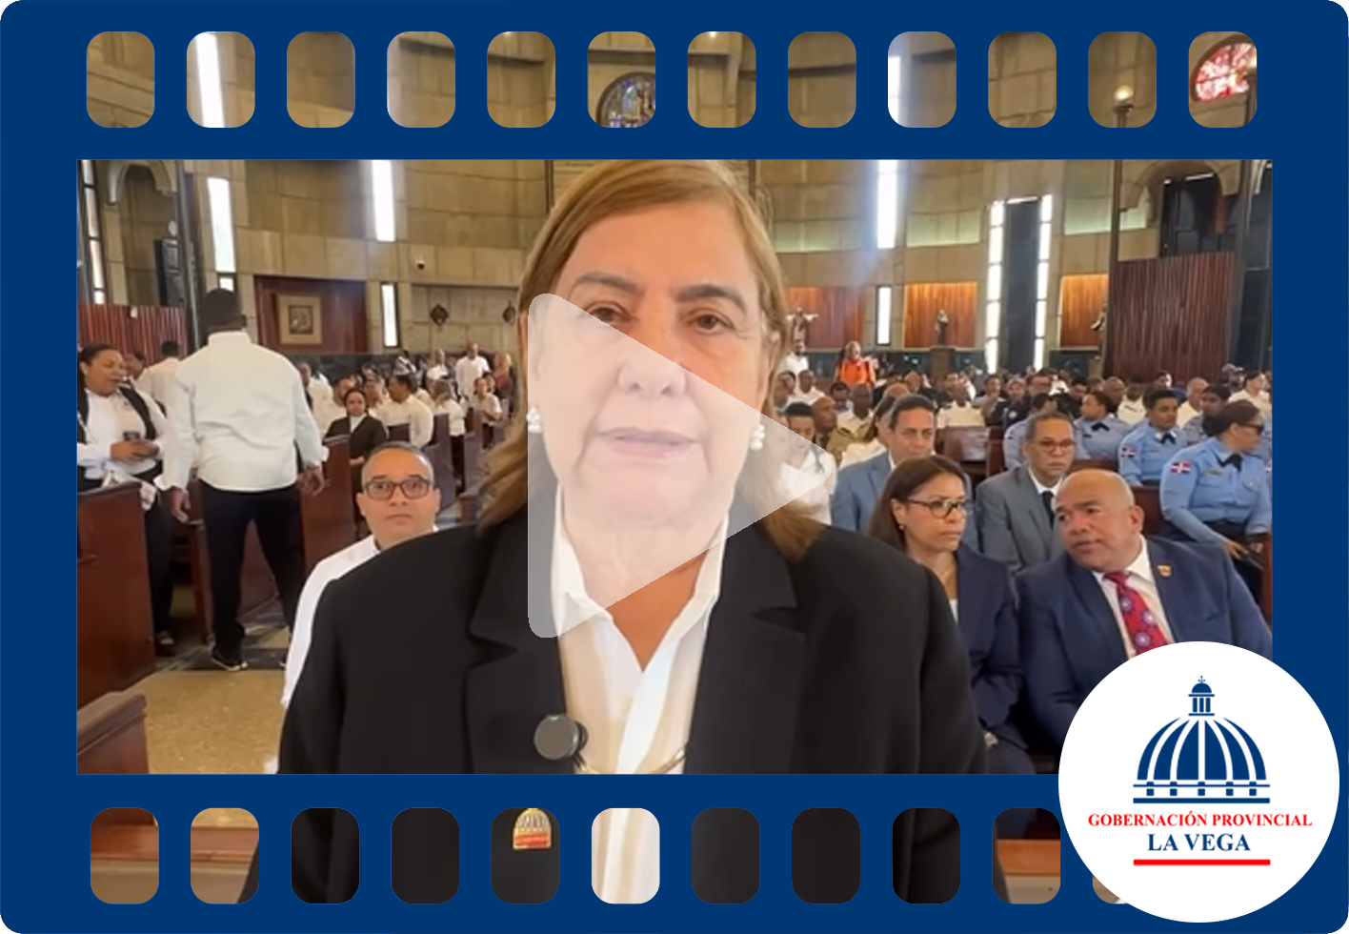

La gobernadora de La Vega, Luisa Jiménez, participó este martes en el acto de juramentación del nuevo director regional de Agricultura, Carlos Viloria, actividad encabezada por el ministro de Agricultura, Francisco Oliverio Espaillat, con la asistencia del ministro administrativo de la Presidencia, Andrés Bautista, además de importantes figuras gubernamentales.
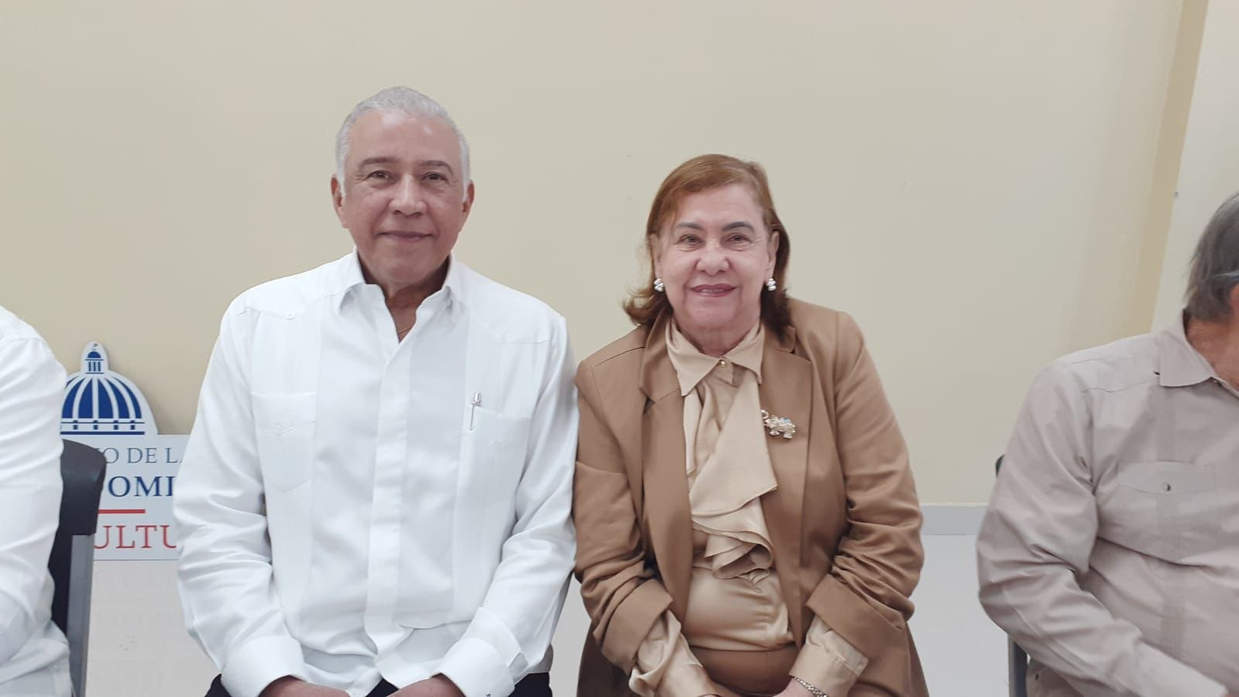
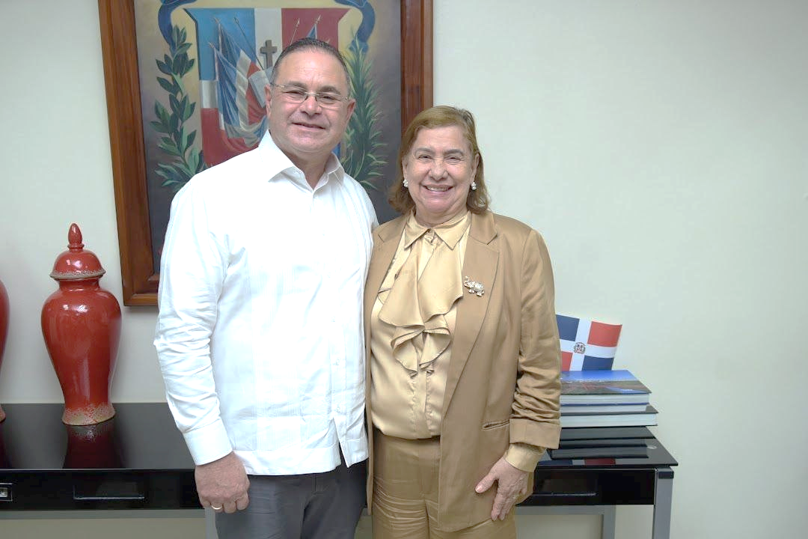
Gobernadora Luisa Jiménez participa en juramentación del nuevo director regional de Agricultura.
La gobernadora provincial de La Vega, Luisa Jiménez, participó este martes en el acto de juramentación del nuevo director regional de Agricultura, Carlos Viloria, actividad encabezada por el ministro de Agricultura, Francisco Oliverio Espaillat.
El evento contó además con la presencia del ministro administrativo de la Presidencia, Andrés Bautista, junto a importantes figuras gubernamentales, quienes resaltaron la relevancia de este nombramiento para el fortalecimiento del sector agrícola en la región.
Durante la ceremonia, se destacó el compromiso de las autoridades en impulsar políticas que promuevan la innovación, la productividad y el desarrollo sostenible del campo dominicano, reafirmando la importancia de la agricultura como motor de crecimiento económico y bienestar social.
La gobernadora Jiménez subrayó que la designación de Viloria representa una oportunidad para consolidar esfuerzos interinstitucionales en beneficio de los productores y comunidades rurales, fortaleciendo así la seguridad alimentaria y el desarrollo integral de la región Cibao Sur.


La Gobernadora de La Vega, Luisa Jiménez, participó en la rueda de prensa ofrecida por el Ministerio de Cultura, donde fueron presentados los detalles de la Primera Feria del Libro y la Cultura del Cibao.
Ministerio de Cultura anuncia participación de las 14 provincias del Cibao en iniciativa regional de lectura y talento cultural.
El Ministerio de Cultura, encabezado por su titular Roberto Ángel Salcedo, anunció la participación de las 14 provincias de la región del Cibao en una iniciativa cultural que busca impulsar la lectura, promover el talento artístico y fortalecer la identidad regional.
Durante el encuentro, el ministro resaltó que este proyecto constituye un esfuerzo colectivo para integrar a las comunidades en actividades que fomenten la creatividad, la educación y el sentido de pertenencia. La propuesta incluye la realización de jornadas literarias, presentaciones artísticas y espacios de intercambio cultural, con el objetivo de que cada provincia aporte su riqueza y diversidad al fortalecimiento del patrimonio nacional.
Salcedo subrayó que la lectura es una herramienta fundamental para el desarrollo humano y social, y que la unión de las provincias del Cibao en torno a esta iniciativa representa un paso decisivo hacia la consolidación de una cultura más inclusiva y participativa. Asimismo, destacó que el evento servirá como plataforma para visibilizar nuevos talentos, estimular la producción literaria y artística, y proyectar la región como un referente cultural dentro y fuera del país.
La participación de las 14 provincias reafirma el compromiso del Ministerio de Cultura con la descentralización de las políticas culturales, garantizando que los beneficios lleguen a cada rincón del territorio nacional. Con esta iniciativa, se busca no solo fortalecer la identidad regional, sino también promover valores de integración, creatividad y orgullo patrio.
Este anuncio marca el inicio de un calendario de actividades que se desarrollará en distintos escenarios del Cibao, con la expectativa de generar un impacto positivo en la juventud, los artistas y la comunidad en general, consolidando la cultura como motor de desarrollo y cohesión social.



- Departamento de Comunicaciones
Esta área se encarga de garantizar que los mensajes que se emiten a nombre de la Gobernación Provincial de La Vega, resaltando la figura de la Gobernadora Luisa Jiménez estén alineados con los valores corporativos, la misión, la visión, la audiencia objetivo y la necesidad o propósito específico de cada situación.

- Portal institucional: gobernacionlavega.gob.do

Nuestras redes
- Instagram: @gobernancionlvrd
- Facebook: Gobernación Provincial La Vega

Staff:

- Rafael Durán
- Vicente Fernández
- Anfi G. Jorge

